**LAPORAN PRAKTIKUM PEMROGRAMAN BERORIENTASI OBYEK**

**BAB 2**

**PEKERJAAN RUMAH 2.5**

**“CLASS DAN OBJECT”**



**Oleh:  
Daffa Putra Alwansyah**

**L200190031**

**Informatika**

**Fakultas Komunikasi dan Informatika Universitas Muhammadiyah Surakarta**

**2.5. PEKERJAAN RUMAH**

1. Buatlah class Hewan dan juga ciptakan object dari class tersebut sehingga kita bisa membuat berbagai macam object hewan dengan karakternya masing-masing! Kode program akan menghasilkan output seperti berikut.

Nama Hewan : Harimau

Jumlah Kaki : 4

Makanan : Daging

Type Hewan : Karnivora

Nama Hewan : Kerbau

Jumlah Kaki : 4

Makanan : Rumput

Type Hewan : Karnivora

**Hewan.java**

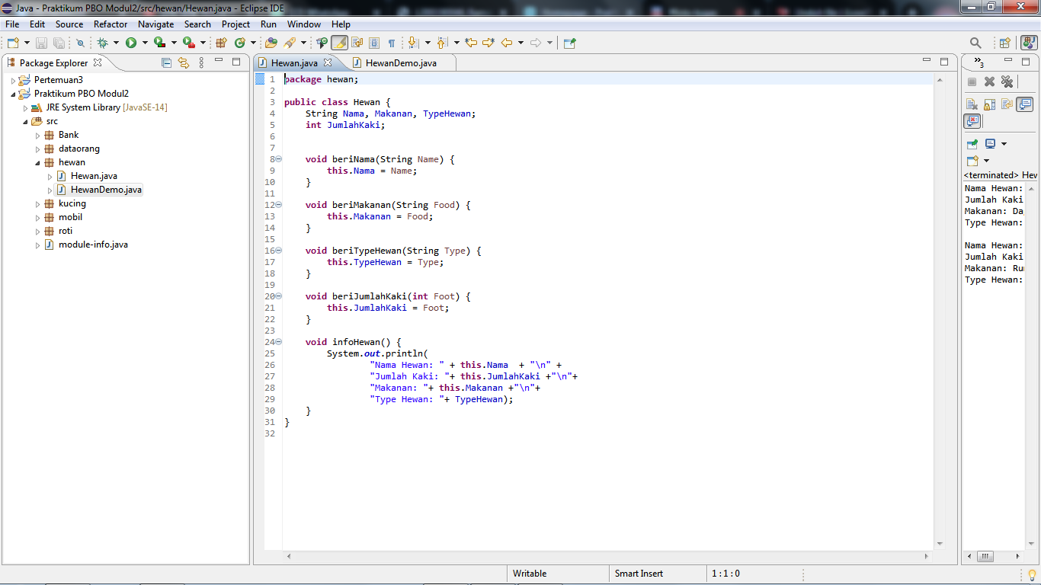

**HewanDemo.java**

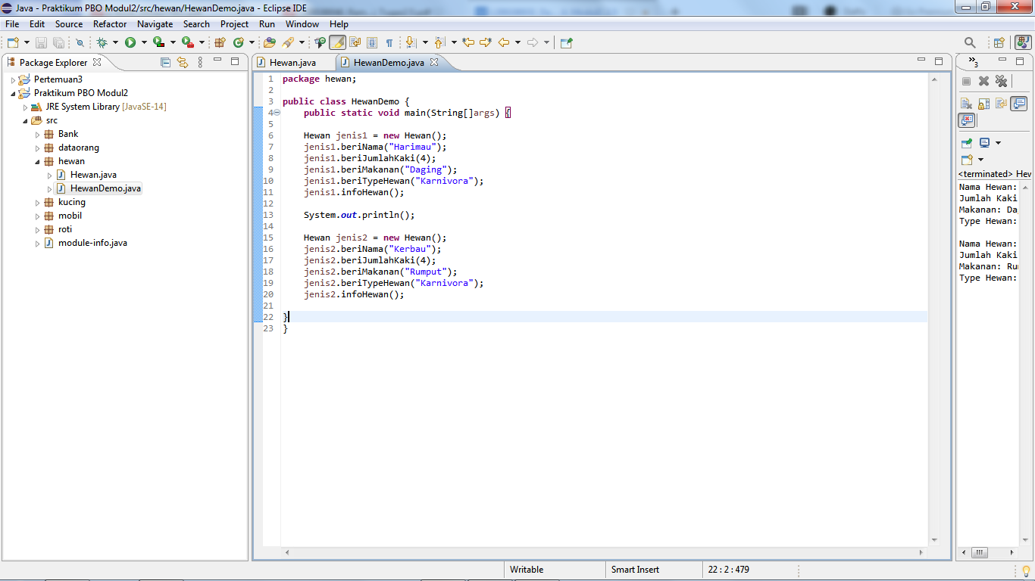

**Output**

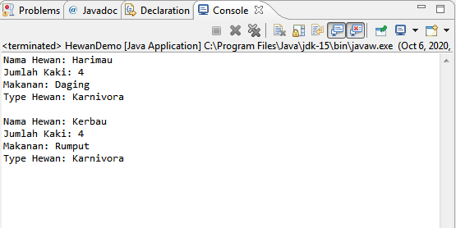

1. Buatlah class berdasarkan class diagram pada Gambar 2.4. berikut ini!

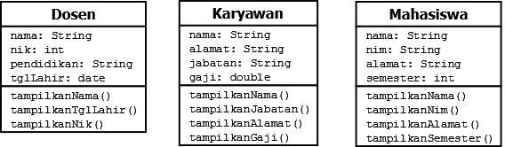

**Orang.Java**

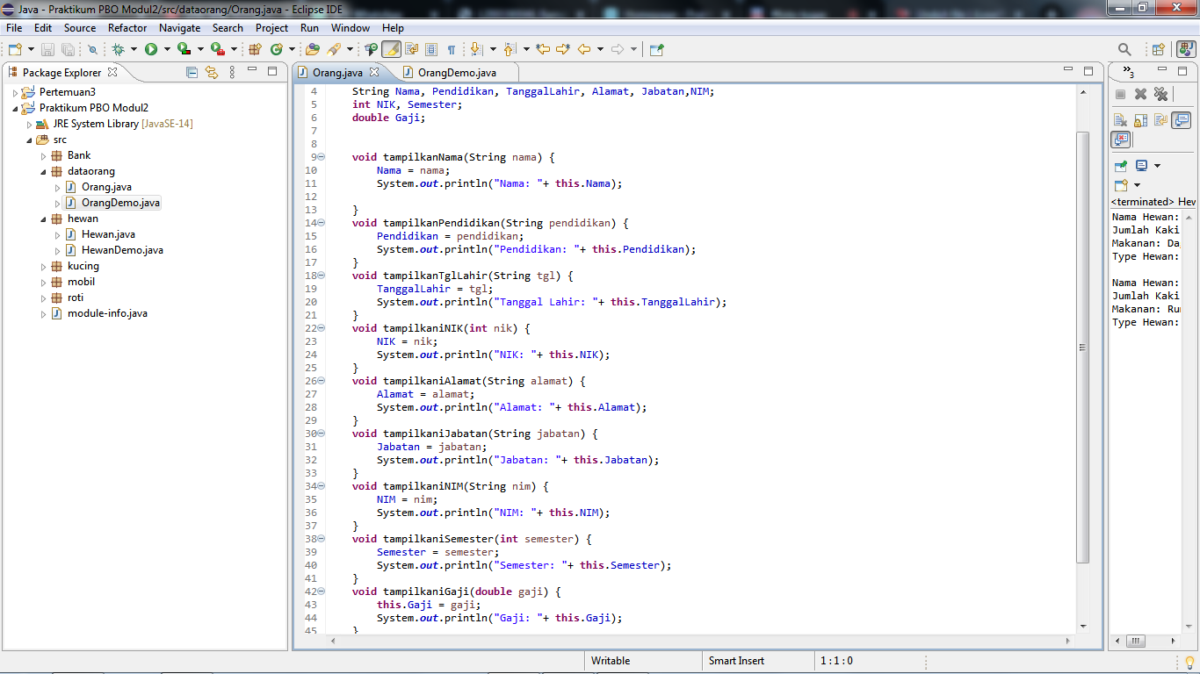

**OrangDemo.java**

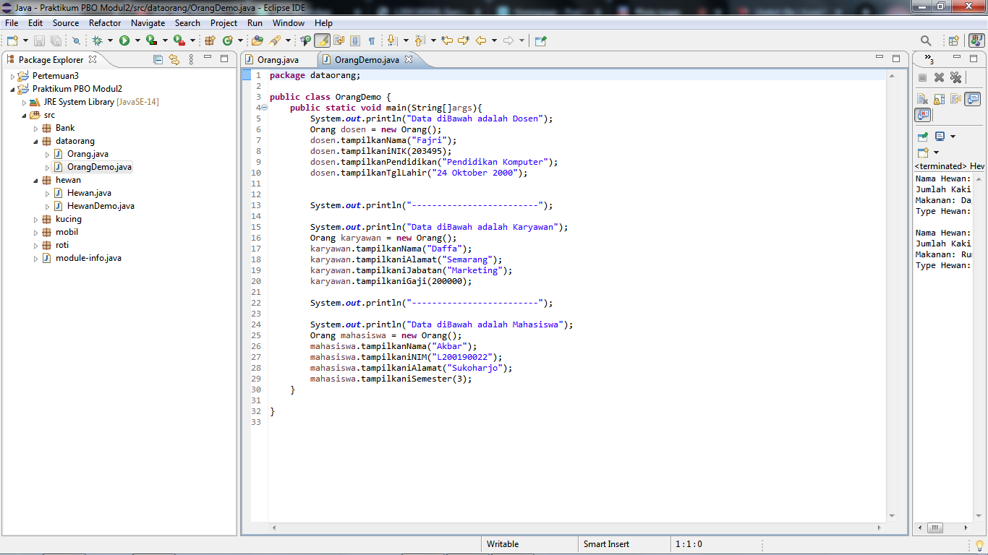

**Output**

